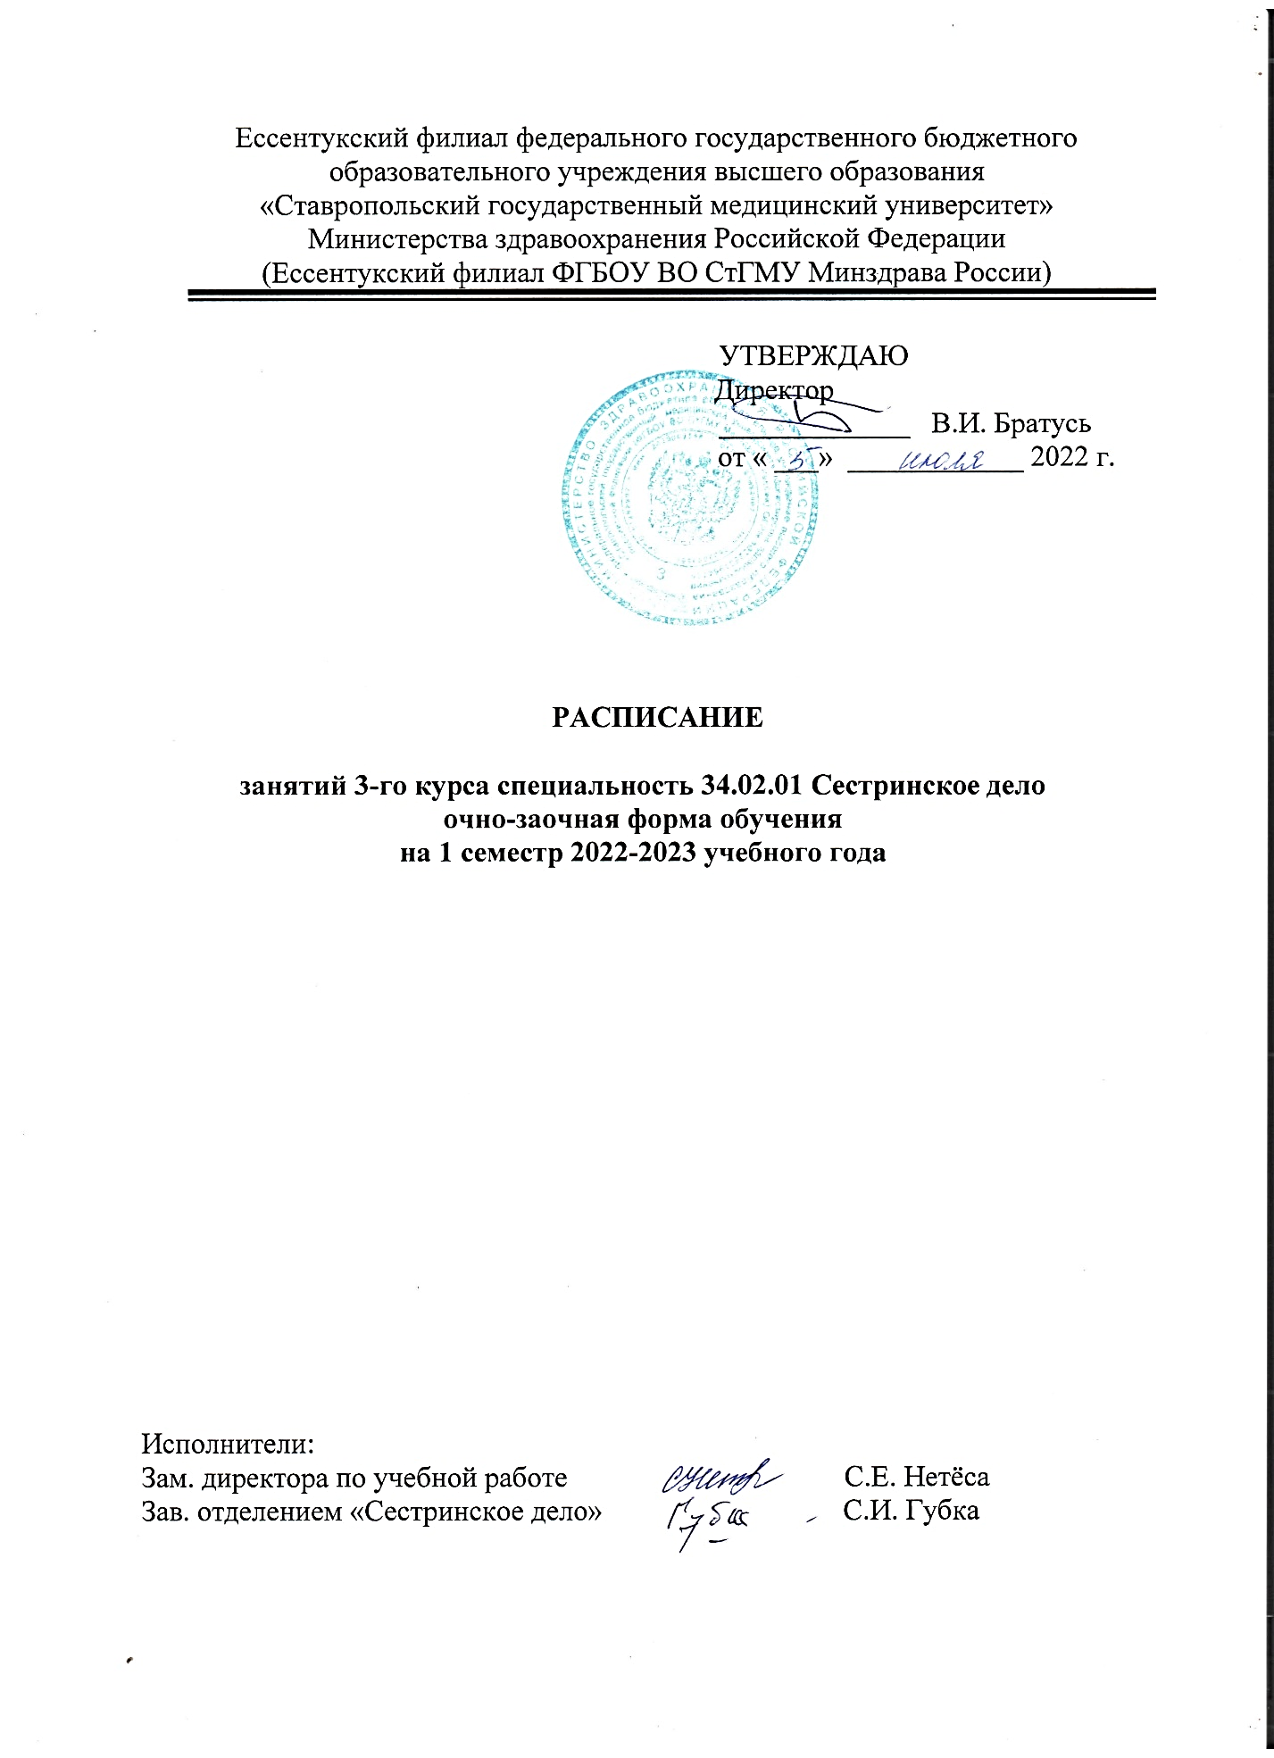

Условные обозначения к расписанию
по специальности
34.02.01 Сестринское дело
- Практика по учебным дисциплинам
- Лекция
- Практика по профессиональным модулям
- День консультаций, отработок, самостоятельной работы студентов, методической работы преподавателей.
- Учебная практика, производственная практика
- Праздничные дни

РАСПИСАНИЕ ЗАНЯТИЙ НА 2022-2023 УЧ.ГОД

351В |  | СЕНТЯБРЬ
Понедельник |  |  | 5 | 12 | 19 | 26
 | 8.00 9.35
 | 9.45 11.20
 | 11.50 13.25
 | 13.35 15.10
 | 15.20 17.00 |  | СП при нар. здор. в тер.  Попова Н.Н. | СП при нар. здор. в тер.  Попова Н.Н. | СП при нар. здор. в тер.  Попова Н.Н. | СП при нар. здор. в хир. и тр.  Кузнецова Н.Н.
 | 17.05 18.40 |  | СП при нар. здор. при инф. заб.  Домницкая В.Г. | СП при нар. здор. в хир. и тр.  Кузнецова Н.Н. | СП при нар. здор. в хир. и тр.  Кузнецова Н.Н.
Вторник |  |  | 6 | 13 | 20 | 27
 | 8.00 9.35
 | 9.45 11.20
 | 11.50 13.25
 | 13.35 15.10
 | 15.20 17.00 |  | СУ при разл. забол. и сост. пац. в пед.  Мещерина С.Г. | СП при нар. здор. в невр.  Севостьянова Л.А. | СП при нар. здор. в невр.  Севостьянова Л.А. | СП при нар. здор. в невр.  Севостьянова Л.А.
 | 17.05 18.40 |  | СУ при разл. забол. и сост. пац. в пед.  Мещерина С.Г. | СП при нар. здор. при инф. заб.  Домницкая В.Г. | СП при нар. здор. при инф. заб.  Домницкая В.Г. | СП при нар. здор. при инф. заб.  Домницкая В.Г.
Среда |  |  | 7 | 14 | 21 | 28
 | 8.00 9.35
 | 9.45 11.20
 | 11.50 13.25
 | 13.35 15.10
 | 15.20 17.00 |  | СП при нар. здор. в тер.  Попова Н.Н. | СП при нар. здор. в тер.  Попова Н.Н. | СП при нар. здор. в тер.  Попова Н.Н. | СУ при разл. забол. и сост. пац. в пед.  Мещерина С.Г.
 | 17.05 18.40 |  | СП при нар. здор. в хир. и тр.  Кузнецова Н.Н. | СП при нар. здор. в хир. и тр.  Кузнецова Н.Н. | СП при нар. здор. в хир. и тр.  Кузнецова Н.Н. | СУ при разл. забол. и сост. пац. в пед.  Мещерина С.Г.
Четверг |  | 1 | 8 | 15 | 22 | 29
 | 8.00 9.35
 | 9.45 11.20
 | 11.50 13.25
 | 13.35 15.10
 | 15.20 17.00 |  | СП при нар. здор. в хир. и тр.  Кузнецова Н.Н. | СП при нар. здор. в невр.  Севостьянова Л.А. | СП при нар. здор. в тер.  Попова Н.Н. | СП при нар. здор. в тер.  Попова Н.Н.
 | 17.05 18.40 |  | СП при нар. здор. при инф. заб.  Домницкая В.Г. | СП при нар. здор. при инф. заб.  Домницкая В.Г.
Пятница |  | 2 | 9 | 16 | 23 | 30
 | 8.00 9.35
 | 9.45 11.20
 | 11.50 13.25
 | 13.35 15.10
 | 15.20 17.00
 | 17.05 18.40
Суббота |  | 3 | 10 | 17 | 24
 | 8.00 9.35 | День консультаций,  отработок, самостоятельной работы студентов, метод.  работы преподавателей | День консультаций,  отработок, самостоятельной работы студентов, метод.  работы преподавателей | День консультаций,  отработок, самостоятельной работы студентов, метод.  работы преподавателей | День консультаций,  отработок, самостоятельной работы студентов, метод.  работы преподавателей
 | 9.45 11.20
 | 11.50 13.25
 | 13.35 15.10
 | 15.20 17.00
 | 17.05 18.40

РАСПИСАНИЕ ЗАНЯТИЙ НА 2022-2023 УЧ.ГОД

351В |  | ОКТЯБРЬ
Понедельник |  |  | 3 | 10 | 17 | 24
 | 8.00 9.35
 | 9.45 11.20
 | 11.50 13.25
 | 13.35 15.10
 | 15.20 17.00 |  | СП при нар. здор. в хир. и тр.  Кузнецова Н.Н. | СП при нар. здор. в хир. и тр.  Кузнецова Н.Н. | СП при нар. здор. в хир. и тр.  Кузнецова Н.Н. | СП при нар. здор. в хир. и тр.  Кузнецова Н.Н.
 | 17.05 18.40
Вторник |  |  | 4 | 11 | 18 | 25
 | 8.00 9.35
 | 9.45 11.20
 | 11.50 13.25
 | 13.35 15.10
 | 15.20 17.00 |  | СУ при разл. забол. и сост. пац. в пед.  Мещерина С.Г. | СП при нар. здор. в невр.  Севостьянова Л.А. | СП при нар. здор. в невр.  Севостьянова Л.А. | СП при нар. здор. в невр.  Севостьянова Л.А.
 | 17.05 18.40
Среда |  |  | 5 | 12 | 19 | 26
 | 8.00 9.35
 | 9.45 11.20
 | 11.50 13.25
 | 13.35 15.10
 | 15.20 17.00 |  | СП при нар. здор. при инф. заб.  Домницкая В.Г. | СП при нар. здор. при инф. заб.  Домницкая В.Г. | СП при нар. здор. при инф. заб.  Домницкая В.Г. | СП при нар. здор. при инф. заб.  Домницкая В.Г.
 | 17.05 18.40
Четверг |  |  | 6 | 13 | 20 | 27
 | 8.00 9.35
 | 9.45 11.20
 | 11.50 13.25
 | 13.35 15.10
 | 15.20 17.00 |  | СП при нар. здор. в тер.  Попова Н.Н. | СП при нар. здор. в тер.  Попова Н.Н. | СП при нар. здор. в тер.  Попова Н.Н. | СП при нар. здор. в тер.  Попова Н.Н.
 | 17.05 18.40
Пятница |  |  | 7 | 14 | 21 | 28
 | 8.00 9.35
 | 9.45 11.20
 | 11.50 13.25
 | 13.35 15.10
 | 15.20 17.00 |  |  |  |  | СУ при разл. забол. и сост. пац. в пед.  Мещерина С.Г.
 | 17.05 18.40
Суббота |  | 1 | 8 | 15 | 22 | 29
 | 8.00 9.35 | День консультаций,  отработок, самостоятельной работы студентов, метод.  работы преподавателей | День консультаций,  отработок, самостоятельной работы студентов, метод.  работы преподавателей | День консультаций,  отработок, самостоятельной работы студентов, метод.  работы преподавателей | День консультаций,  отработок, самостоятельной работы студентов, метод.  работы преподавателей
 | 9.45 11.20
 | 11.50 13.25
 | 13.35 15.10
 | 15.20 17.00
 | 17.05 18.40

РАСПИСАНИЕ ЗАНЯТИЙ НА 2022-2023 УЧ.ГОД

351В |  | ОКТЯБРЬ НОЯБРЬ
Понедельник |  | 31 | 7 | 14 | 21 | 28
 | 8.00 9.35
 | 9.45 11.20
 | 11.50 13.25
 | 13.35 15.10
 | 15.20 17.00 | СУ при разл. забол. и сост. пац. в пед.  Мещерина С.Г. | СУ при разл. забол. и сост. пац. в пед.  Мещерина С.Г. | СУ при разл. забол. и сост. пац. в пед.  Мещерина С.Г. | СУ при разл. забол. и сост. пац. в пед.  Мещерина С.Г. | УП 02.01
 | 17.05 18.40 | СУ при разл. забол. и сост. пац. в пед.  Мещерина С.Г.
Вторник |  | 1 | 8 | 15 | 22 | 29
 | 8.00 9.35
 | 9.45 11.20
 | 11.50 13.25
 | 13.35 15.10
 | 15.20 17.00 | СП при нар. здор. в невр.  Севостьянова Л.А. | СП при нар. здор. в невр.  Севостьянова Л.А. | СП при нар. здор. в невр.  Севостьянова Л.А. | СУ при разл. забол. и сост. пац. в пед.  Мещерина С.Г. | УП 02.01
 | 17.05 18.40
Среда |  | 2 | 9 | 16 | 23 | 30
 | 8.00 9.35
 | 9.45 11.20
 | 11.50 13.25
 | 13.35 15.10
 | 15.20 17.00 | СП при нар. здор. при инф. заб.  Домницкая В.Г. | СУ при разл. забол. и сост. пац. в пед.  Мещерина С.Г. | СУ при разл. забол. и сост. пац. в пед.  Мещерина С.Г. | СП при нар. здор. в тер.  Попова Н.Н. | УП 02.01
 | 17.05 18.40
Четверг |  | 3 | 10 | 17 | 24
 | 8.00 9.35
 | 9.45 11.20
 | 11.50 13.25
 | 13.35 15.10
 | 15.20 17.00 | СП при нар. здор. в тер.  Попова Н.Н. | СП при нар. здор. в тер.  Попова Н.Н. | СУ при разл. забол. и сост. пац. в пед.  Мещерина С.Г. | УП 02.01
 | 17.05 18.40
Пятница |  | 4 | 11 | 18 | 25
 | 8.00 9.35
 | 9.45 11.20
 | 11.50 13.25
 | 13.35 15.10
 | 15.20 17.00
 | 17.05 18.40
Суббота |  | 5 | 12 | 19 | 26
 | 8.00 9.35 |  | День консультаций,  отработок, самостоятельной работы студентов, метод.  работы преподавателей | День консультаций,  отработок, самостоятельной работы студентов, метод.  работы преподавателей | День консультаций,  отработок, самостоятельной работы студентов, метод.  работы преподавателей
 | 9.45 11.20
 | 11.50 13.25
 | 13.35 15.10
 | 15.20 17.00
 | 17.05 18.40

РАСПИСАНИЕ ЗАНЯТИЙ НА 2022-2023 УЧ.ГОД

351В |  | ДЕКАБРЬ
Понедельник |  |  | 5 | 12 | 19 | 26
 | 8.00 9.35 |  | ПП 02.01 |  | ПП 02.01
 | 9.45 11.20
 | 11.50 13.25
 | 13.35 15.10 |  |  | УП 02.01
 | 15.20 17.00
 | 17.05 18.40
Вторник |  |  | 6 | 13 | 20 | 27
 | 8.00 9.35 |  | ПП 02.01 |  | ПП 02.01
 | 9.45 11.20
 | 11.50 13.25
 | 13.35 15.10 |  |  | УП 02.01
 | 15.20 17.00
 | 17.05 18.40
Среда |  |  | 7 | 14 | 21 | 28
 | 8.00 9.35 |  | ПП 02.01 |  | ПП 02.01
 | 9.45 11.20
 | 11.50 13.25
 | 13.35 15.10 |  |  | УП 02.01
 | 15.20 17.00
 | 17.05 18.40
Четверг |  | 1 | 8 | 15 | 22 | 29
 | 8.00 9.35 | ПП 02.01 |  | ПП 02.01
 | 9.45 11.20
 | 11.50 13.25
 | 13.35 15.10 |  | УП 02.01
 | 15.20 17.00
 | 17.05 18.40
Пятница |  | 2 | 9 | 16 | 23 | 30
 | 8.00 9.35
 | 9.45 11.20
 | 11.50 13.25
 | 13.35 15.10
 | 15.20 17.00
 | 17.05 18.40
Суббота |  | 3 | 10 | 17 | 24 | 31
 | 8.00 9.35 | День консультаций,  отработок, самостоятельной работы студентов, метод.  работы преподавателей | День консультаций,  отработок, самостоятельной работы студентов, метод.  работы преподавателей | День консультаций,  отработок, самостоятельной работы студентов, метод.  работы преподавателей | День консультаций,  отработок, самостоятельной работы студентов, метод.  работы преподавателей
 | 9.45 11.20
 | 11.50 13.25
 | 13.35 15.10
 | 15.20 17.00
 | 17.05 18.40

